“企莞家”企业综合服务平台

系统登录、账号授权及线下实名

1.系统登录

1.1“企莞家”PC端入口

电脑浏览器打开“企莞家”企业综合服务平台网址链接地址（https://zwfw.dg.gov.cn/dgecsp/#/home）。

1.2“企莞家”平台PC端登录
进入“企莞家”平台，点击右上角“登录”按钮，登录“企莞家”平台。
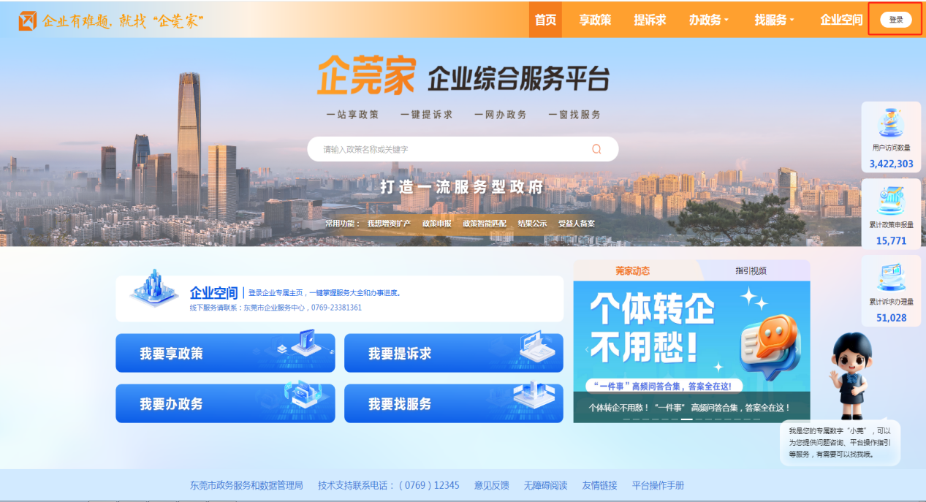

图3：“企莞家”平台首页
在跳转后的广东省统一身份认证登录页面后，选择“法人账号登录”；使用“微信”扫描页面二维码，根据操作指示操作登录即可。
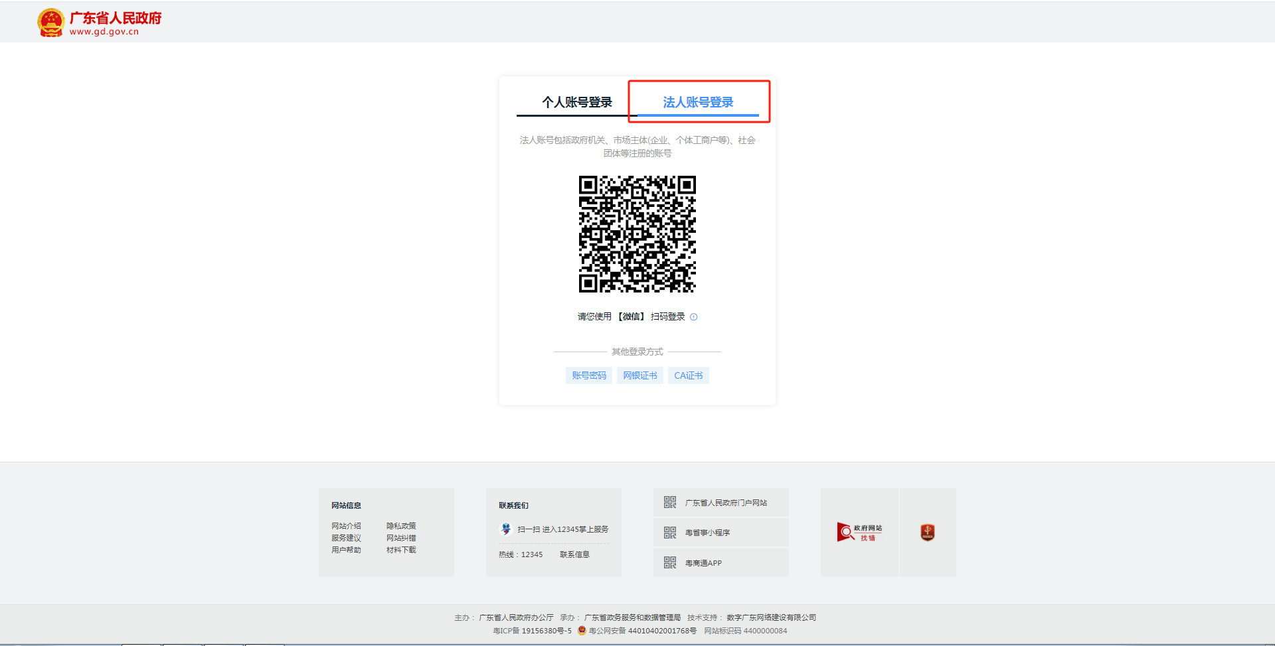

图4：“企莞家”平台PC端登录页面

2.账号授权
如登录身份非企业法定代表人或未在省统一认证平台进行授权的经办人，需先由企业法定代表人授权企业经办人。授权方式有两种，一是将电子营业执照授权给企业经办人，企业经办人可直接通过法人登录方式登录“企莞家”平台。二是广东政务服务网添加企业经办人，添加成功后企业经办人可以通过个人身份扫码登录使用“企莞家”平台。

2.1授权他人使用电子营业执照

线上授权。法定代表人/经营者/负责人在微信小程序搜索“电子营业执照”，进入电子营业执照系统；


图5：“电子营业执照”小程序入口
通过“下载执照”入口，选择需要办理业务的企业将电子营业执照下载下来。（默认密码为123456）；
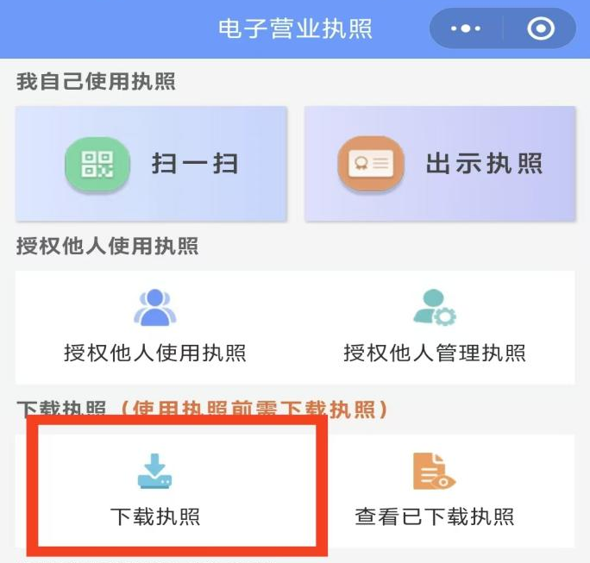

图6：“电子营业执照”下载执照入口

授权他人使用执照，选择需要授权的电子营业执照；
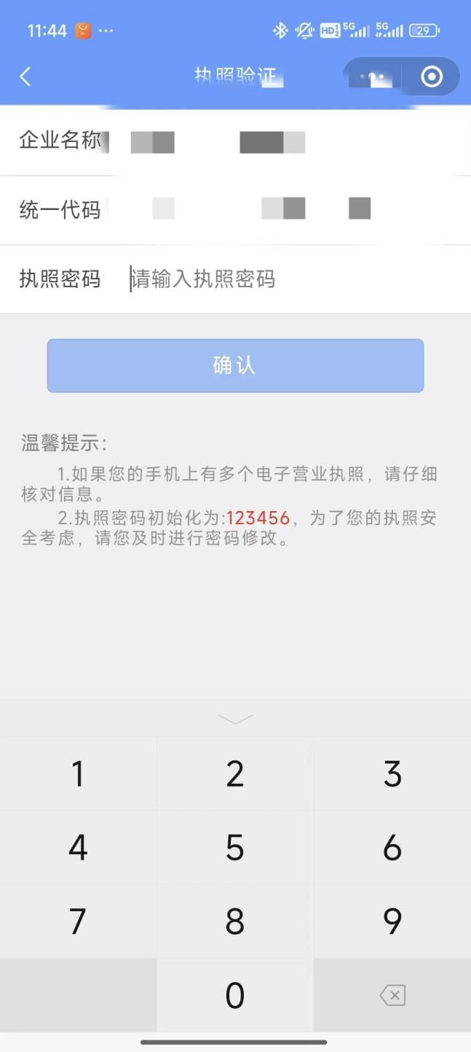
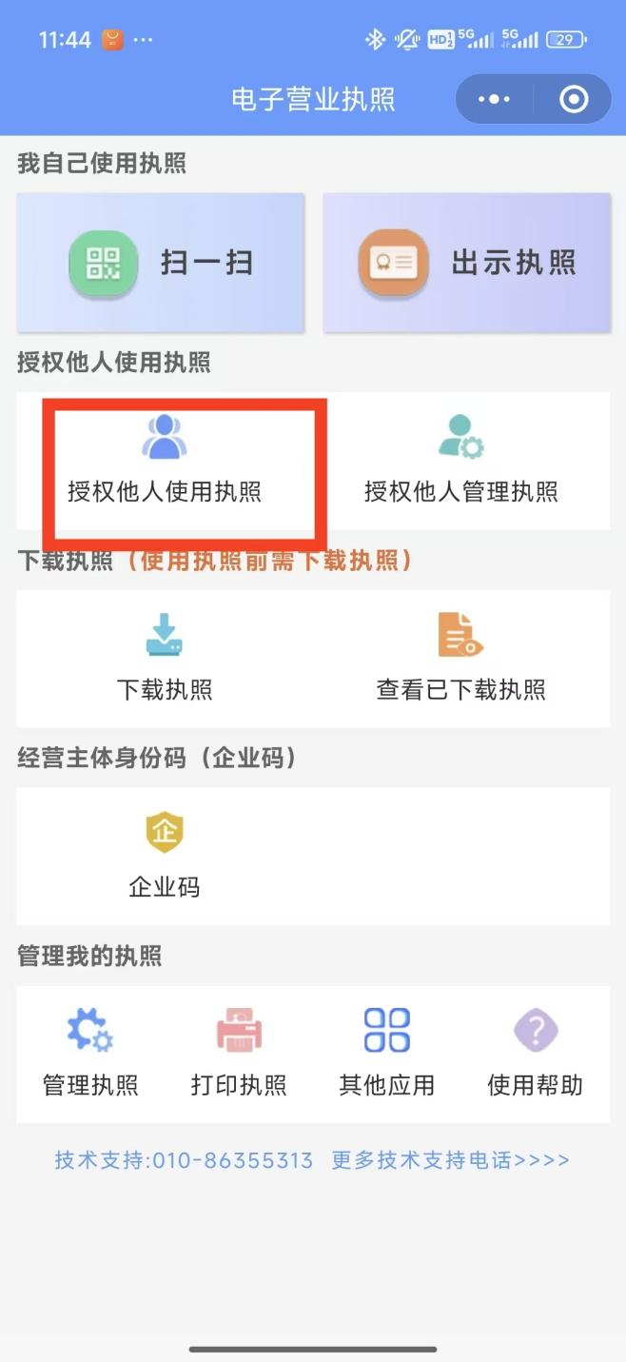

图7：“授权他人使用执照”操作流程图
输入密码后，选择新增授权，授权方式选择“精确授权”，授权事项：电子政务-一体化政务服务平台-政务服务网
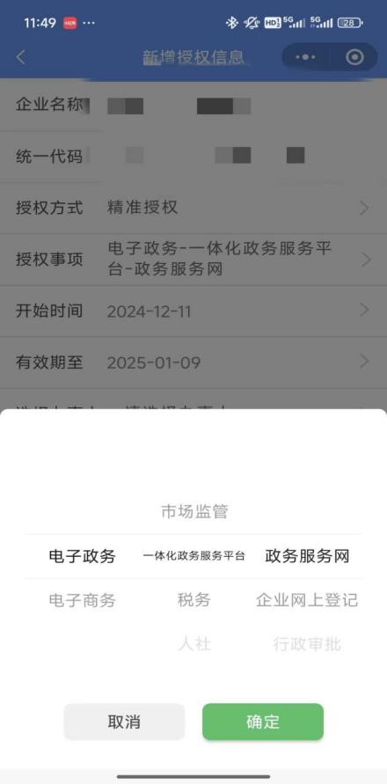
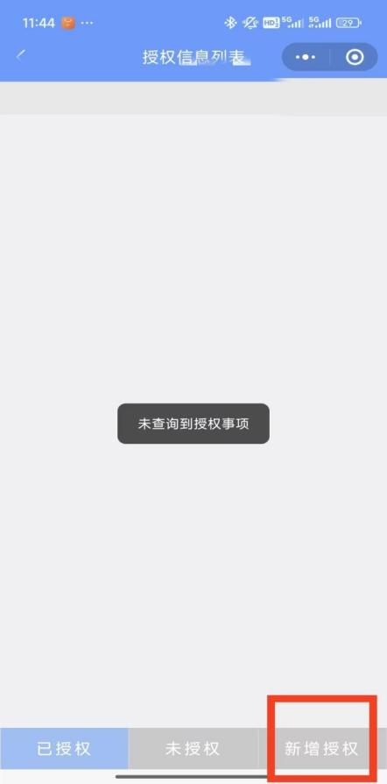

图8：“授权他人使用执照”操作流程图
添加办事人，输入办事人信息，点击“确认”即授权成功。
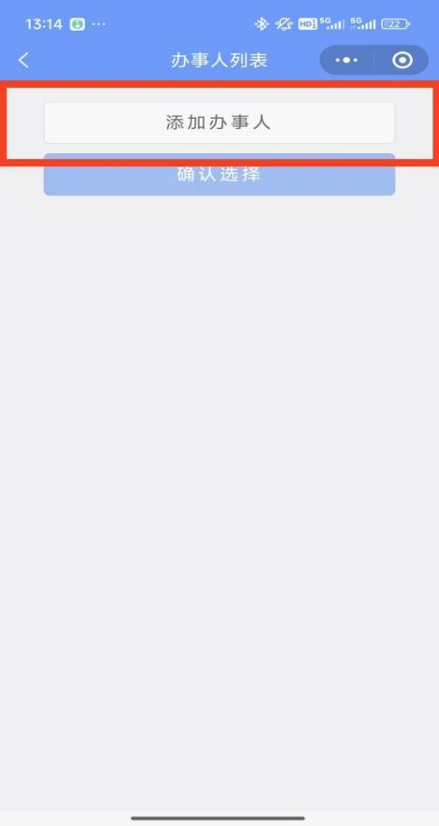
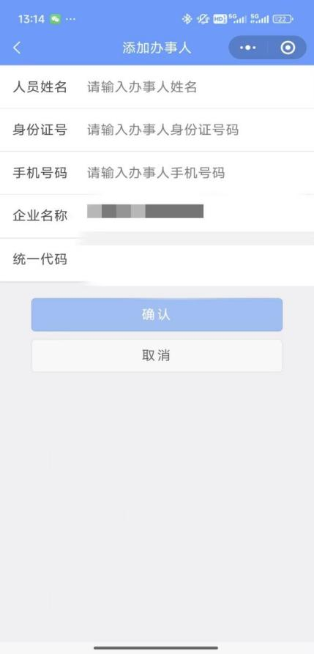

图9：“授权他人使用执照”操作流程图

2.2广东政务服务网授权流程：

打开“广东省政务服务网”，登录企业账号后，点击右上角“账户管理”
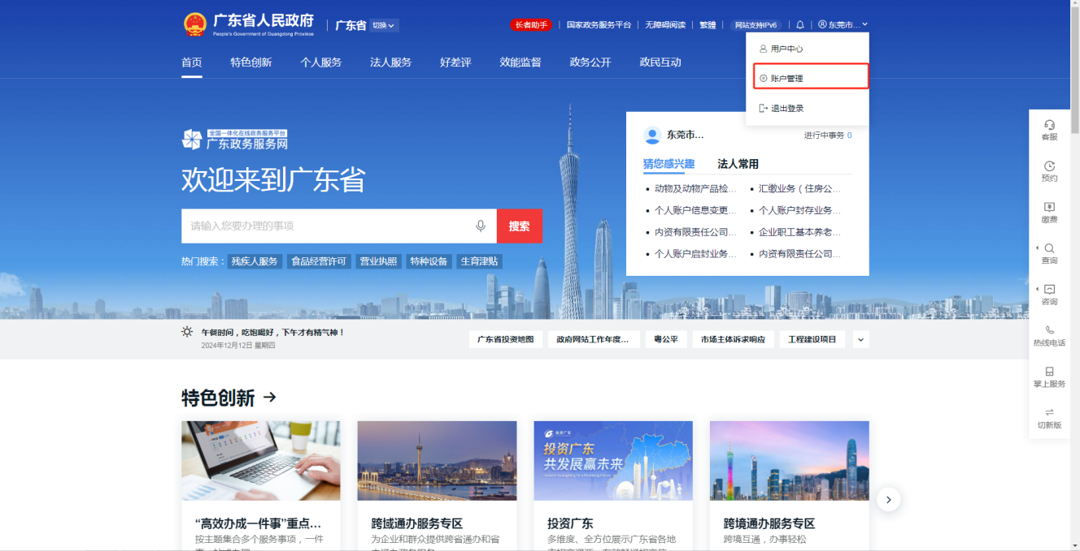
图10：“广东政务服务网”首页
进入“企业中心”点击“账户管理”。
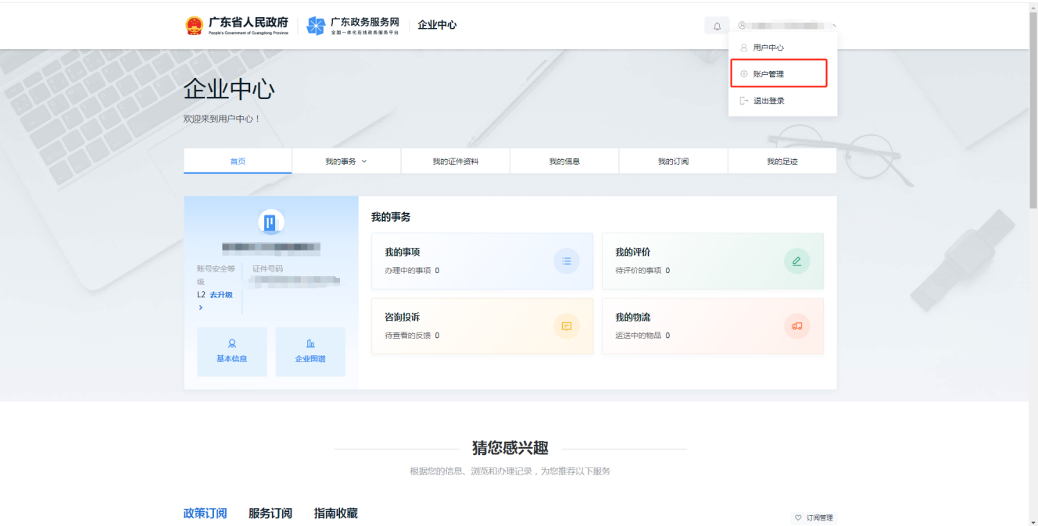

图11：“广东政务服务网”账号管理页面
进入账号管理菜单栏点击“我的经办人”，添加经办人填写资料点击“立即添加”。将个人账号添加为经办人之后，经办人需登录“广东省政务服务网”点击“我经办的法人”绑定相关法人组织身份，即完成授权。
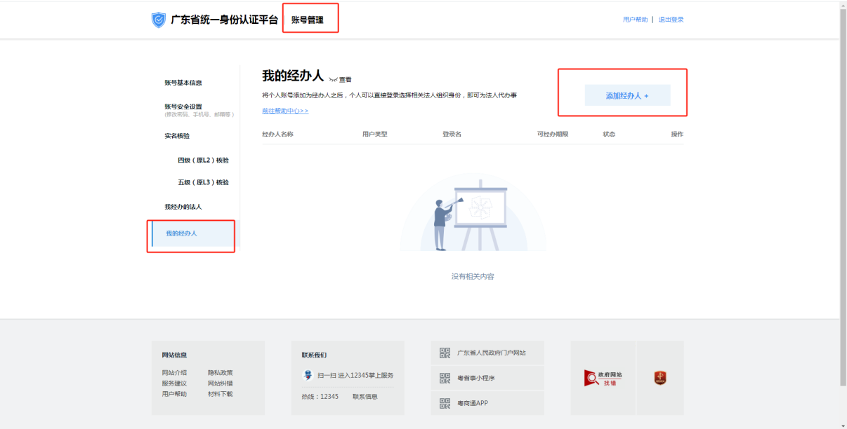

图12：“广东政务服务网”授权经办人页面

2.2线下授权。市场主体的法定代表人、执行事务合伙人或负责人等（以下称法定代表人）若为港澳台或外籍人士须前往任一政务服务中心线下窗口递交相关材料，提交后进行现场扫码，方可下载电子营业执照。（办理人员必须已开通微信、有中国内地手机号码）
因下载后的电子营业执照管理权限为法定代表人权限，故建议法定代表人本人携带身份证明原件及营业执照（原件复印件均可）办理。
如确有特殊情况需委托他人办理的，需提交申请书（载明法定代表人知悉委托他人下载电子营业执照后的管理及使用风险）、委托书（申请人签署）、委托代理人身份证复印件、营业执照复印件。

联系人：0769-21013159 施先生

